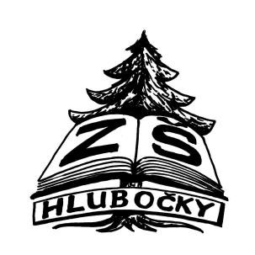

Základní škola Hlubočky,
okres Olomouc,
příspěvková organizace

Olomoucká 116, 783 61 Hlubočky

IČO: 70982040

e
-
mail:
zshlubocky@zshlubocky.cz

tel.: 603 873 490

490

OZNÁMENÍ RODIČŮM

Zápis dětí do 1. ročníku pro školní rok 2024/2025

Ředitelství Základní školy Hlubočky, okres Olomouc, příspěvková organizace oznamuje,
že zápis dětí do 1. ročníku základního vzdělávání pro školní rok 2024/2025 bude probíhat
ve středu 3. dubna 2024 v době od 14.00 do 18.00 hod.

Zápis proběhne v budovách ZŠ Hlubočky - pracoviště Dukla (Komenského 196),
mj. i pro děti z Hrubé Vody, a pracoviště Mariánské Údolí (Olomoucká 355).

K zápisu si doneste:
- Vyplněnou Žádost o přijetí k základnímu vzdělávání, Přihlášku do školní družiny
a Přihlášku do školní jídelny (žádosti jsou ke stažení na webových stránkách školy).
- Budou-li zákonní zástupci žádat o odklad školní docházky, vyplní si Žádost o odklad povinné školní docházky (žádost je ke stažení na webových stránkách školy).
- Rodný list dítěte a občanský průkaz.

Ve stanoveném období budou zapsány všechny děti narozené od 1. 9. 2017 do 31. 8. 2018
a děti s odkladem povinné školní docházky z loňského roku.

Mgr. Pavel Pyšný, ředitel školy

